אנה נבון, נולדה בשנת 1943 בעיר איזמיר, טורקיה
עלתה לארץ בשנת 1961 לחולון
תלמידה מלווה: אריאל בן זיקרי
קוראים לי אנה נבון, נולדתי בשנת 1943 בעיר איזמיר שבטורקיה ממש על החוף.
שמי הוא על שם סבתא שלי, ושם החיבה שלי הוא אנוש. כשנישאתי שיניתי את שמי לנבון על שם משפחתו של בעלי , לא הייתי לגמרי שלמה עם החלטתי אבל
זה מה שהיה נפוץ באותה התקופה. משמעות השם עמיאל הוא עם אלוקים.
אני הילדה הבכורה ואף פעם לא הרגשתי ממש יחס שונה מההורים שלי לאחי ואחותי. אחי מוטי עמיאל גר בבת ים וכיום הוא גמלאי. נשוי עם שלושה ילדים . אחותי פנסיונרית וגרה בפתח תקווה. עם אחי ואחותי אני נפגשת רק בחגים ובאירועים /ימי הולדת.
גדלתי בבית חם ואוהב, והייתי בחדר עם אחי. אני זוכרת שברחוב שלנו היה בית כנסת מיוחד ששם נהגו ללמד אותנו עברית. תחביבי היו לרקום ולקרוא ספרים וגם אהבתי לנגן על מנדולינה, וממש אהבתי לאכול ממולאים.
אני זוכרת במיוחד את החגים המיוחדים, שבכל חג היינו אני אחי ואחותי מקבלים בגדים חדשים ונעליים חדשות. אין לי כל כך חג מועדף עליי אני אוהבת את כל החגים. בפסח היינו שרים כולם ביחד חד גדיא ואחד מי יודע, וכשאני שרה את השירים הללו היום, אני נזכרת בסבא שלי ובשורשים שלי.
אני וחברותיי היינו משחקות קלאס, גומי, קפיצה על חבל, וגם מחבואים במיוחד בחושך כי ככה היה יותר קל להתחבא. את כל המשחקים אני זוכרת חלקית חוץ מקלאס שאני לא זוכרת בכלל.
לא הייתי בתור ילדה בגן ילדים כי לא היה כאלה בטורקיה, אבל אחר כך למדתי בבית ספר דואתשה שבאיזמיר. היה לי קשר טוב עם חברותיי, והייתי תלמידה מצטיינת. למדתי בבית ספר מקצועי לבנות, וכל בוקר הייתי לוקחת אוטובוס לבית ספר שלקח לי בערך 10 דקות להגיע.
למדתי שם רקמה, בישול ואפייה, יצור פרחים מלאכותיים ועוד .....
למדנו גם מקצעות עיוניים כמו: מתמטיקה ומדעים.
עברית למדתי לבד בכך שישבתי ליד אחי שלמד עברית עם מורה בבית ואני רק הקשבתי להם. אחר כך המשכתי ללמוד עברית בבית הכנסת, אבל אז הייתה מהפכה והפסיקו ללמד שם.
האירוע שהכי שימח וריגש אותי בבגרות שלי הוא היום שבו סיימתי את לימודיי, זה ריגש אותי, הרגשתי נערה בוגרת ועצמאית.
עליתי לארץ בגיל 18, בשנת 1961 בעקבות זה שאבא שלי נפל בעסק שלו בטורקיה, עם כל משפחתי והגענו לעיר חולון לדירה שהמדינה עזרה לנו במימונה. התחלתי לעבוד בתפירה, שאת המקצוע הזה בעצם למדתי בטורקיה. לאחר שנה נישאתי והייתי בת 19. את בעלי רפאל נבון הכרתי במפעל לתפירת בגדים. כשהייתי בת 20 נולדה לי בת ששמה בת עד שהתחתנתי עבדתי בתפירה, מקצוע שרכשתי עוד בטורקיה, ואז הפסקתי כי היה לי קשה גם לעבוד וגם לטפל בילדה.
בחיים שלי עברתי כמה וכמה מלחמות: מלחמת העולם השנייה ( שבה הייתי ממש קטנה וגם הגרמנים לא פלשו לטורקיה ), מלחמת העצמאות, ששת הימים, יום הכיפורים, מלחמת לבנון הראשונה והשניה וכל המבצעים שהתרחשו במדינה.
המלחמות אף פעם לא השפיעו עליי אף פעם גם לא פחדתי, רק הייתה אווירה לחוצה ואווירה של מתח, אבל הכל היה בסדר.
ביתי בתיה היא סוכנת נסיעות.היא נישאה לישראל אשכנזי ונולדו להם שתי בנות: חן שלמדה משפטים וליטל שלמדה משאבי אנוש. שתיהן נשואות ולכל אחת שני ילדים שני ילדים: רון ויובל הילדים של חן הבכורה, טליה והראל הילדים של ליטל הצעירה.
בשנת 1985 טיילתי באירופה בטיול מאורגן עם בעלי , בשנת 1991 טיילתי בארצות הברית ובקנדה עם בעלי . בשנת 1993 טיילנו ביוון בולגריה ובטורקיה , ראיתי את המקומות בהם גדלתי .
.

היוולדותי מחדש :
בשנת 2000 שהייתי בת 57 עברתי ניתוח לכריתת המעי הגס. הניתוח הוא נורא מסוכן, וזה שעברתי אותו בחיים הרגשתי שנולדתי מחדש.

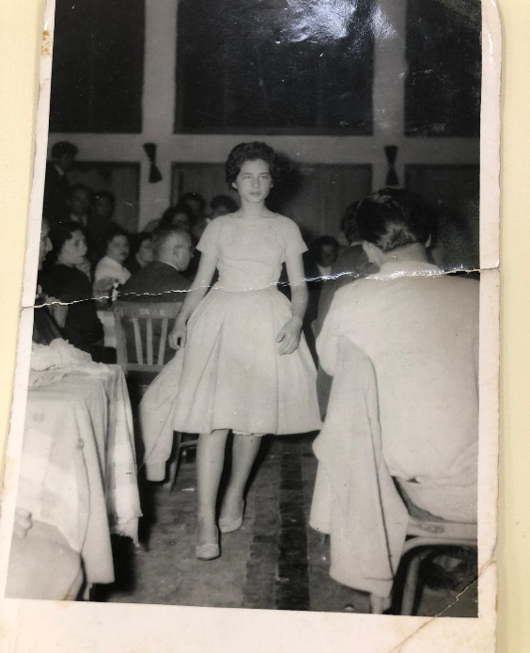

עובדה מעניינת עליי : את שמלת סוף התיכון שלי תפרתי והכנתי לגמרי לבד.

.

